东江实验室网上采购平台—
供应商操作手册

一、供应商报价

1.系统首页
访问地址：https://ot.gdlhz.ac.cn/front/index.jsp
登录东江实验室网上采购平台——>点击登录/注册——>注册账号的供应商通过审核后进入首页。
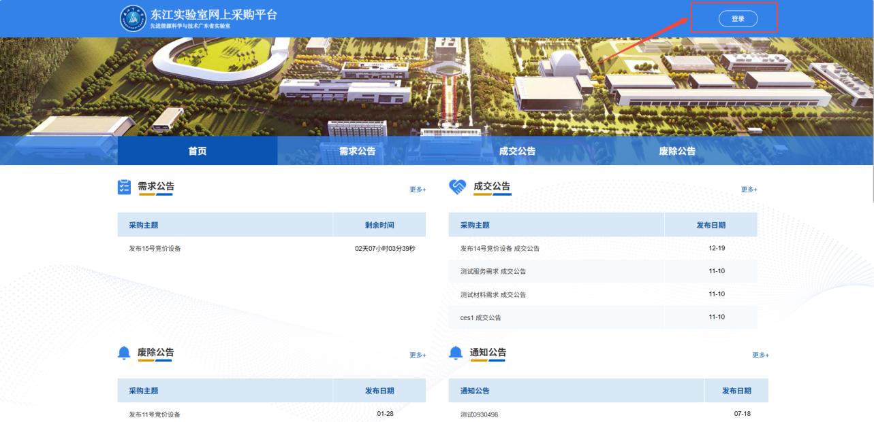
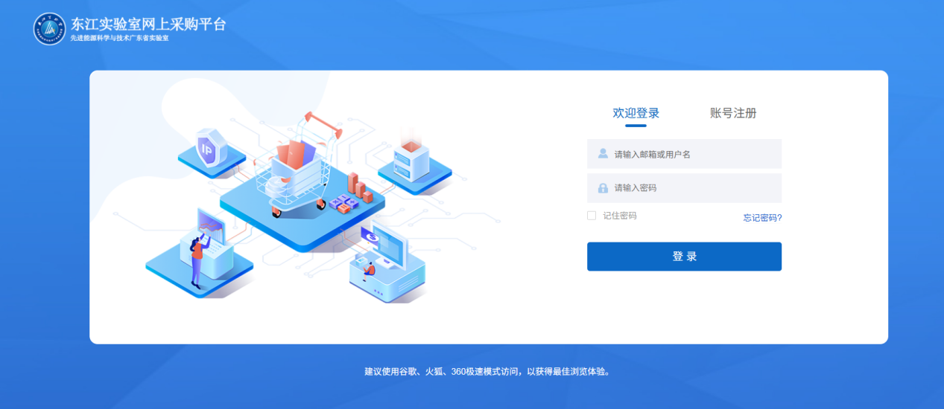
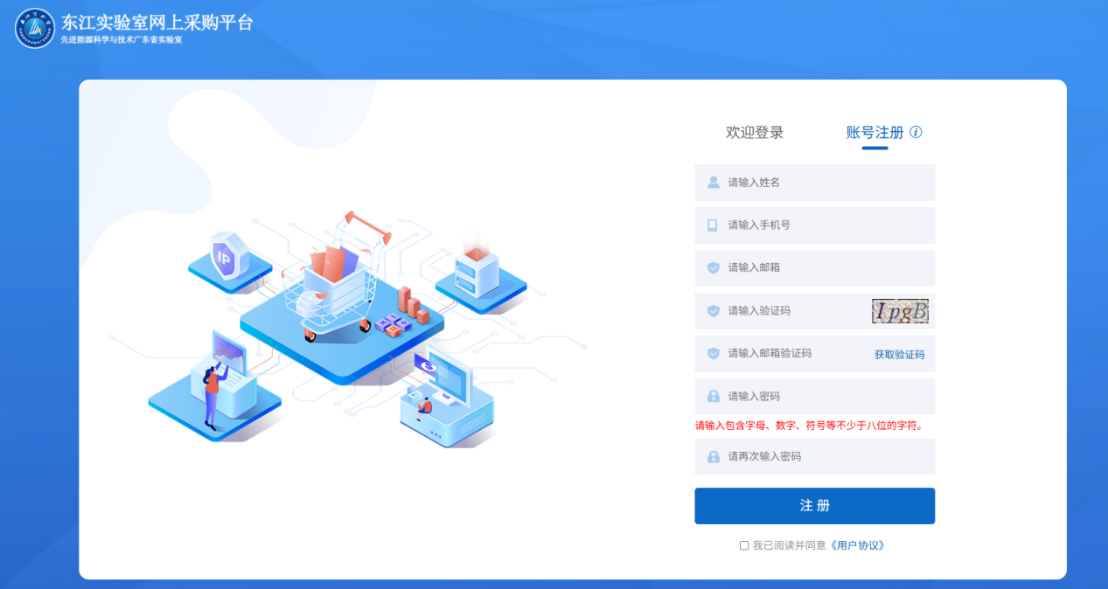
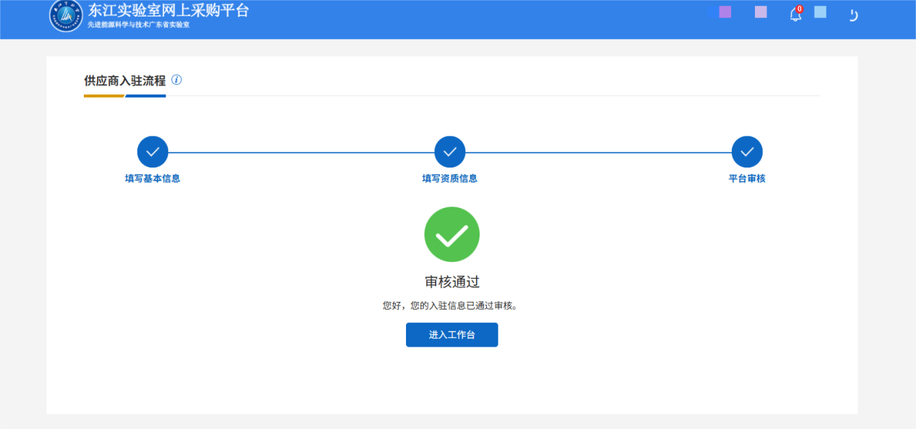

2.供应商如何进行报价？
方法一：供应商成功进入系统后，在首页点击右上角的“后台管理”按钮，页面左侧出现纵向导航栏，找到“报价管理（报价查看）”——>在右侧展开页中选中“报价中”状态的数据，点击报价填报即可。
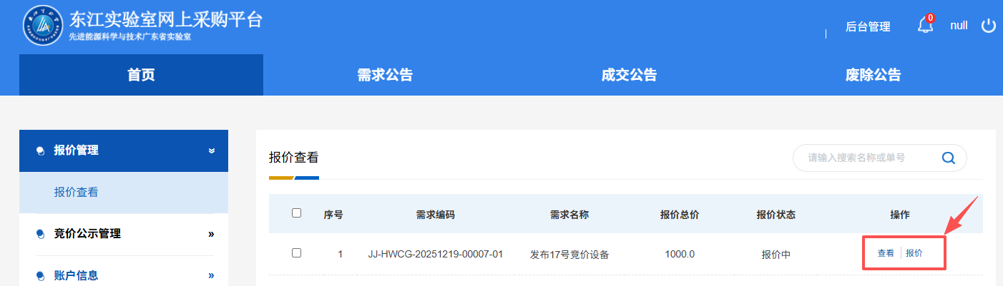
方法二：供应商成功进入系统后，在首页点击横向导航栏的“需求公告”按钮，页面会展示出所有的需求公告信息，点击“进行报价”填报即可。
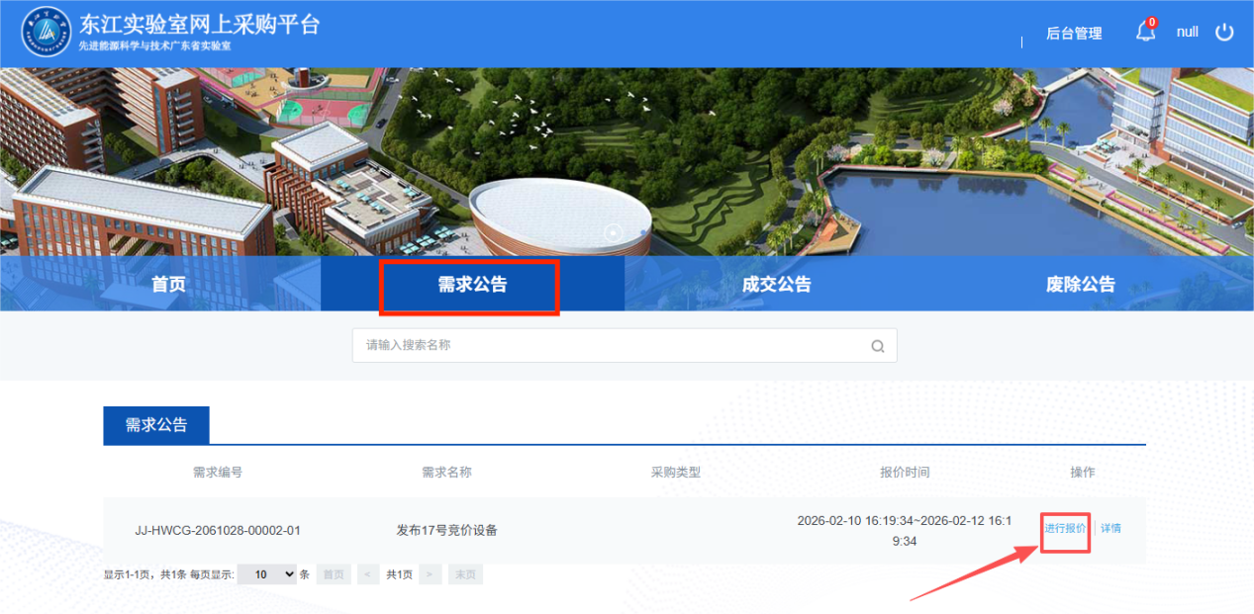

2.1报价页面展示
点击报价进入页面后，将信息或文件填报完成后，点击“提交报价”即可。只要在报价结束日期之前，可以进行多次报价，按照最后一次的报价金额来审核。
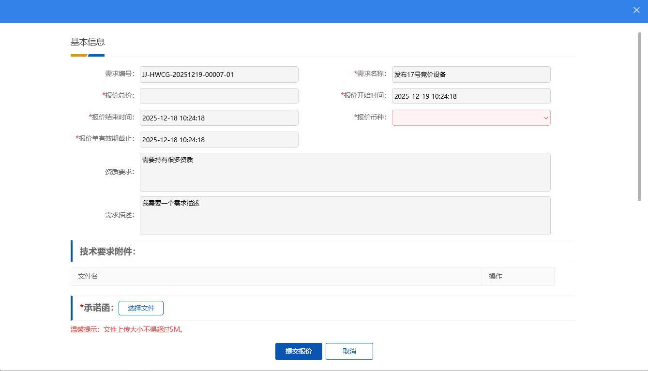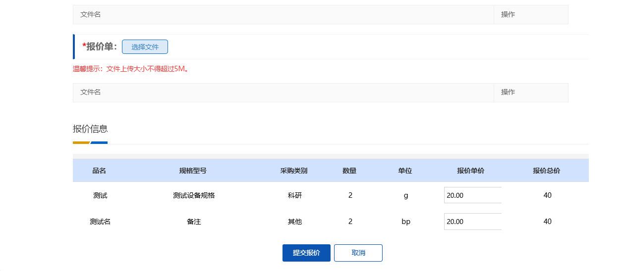

2.2 填写单据
- 选择报价币种：人民币/美元。
- 上传承诺函和报价单文件。
- 填写物品的报价金额。

2.3 提交单据
- 在报价结束日期之后，自动将提交的报价单据推送到管理员进行审批。

如何查看自己是否中标？
方法一：报价完成并且管理员审批通过之后，可在“竞价公示管理—成交公告/废除公告”中看到你所报价的需求公告的中标人或者此公告是否废标。
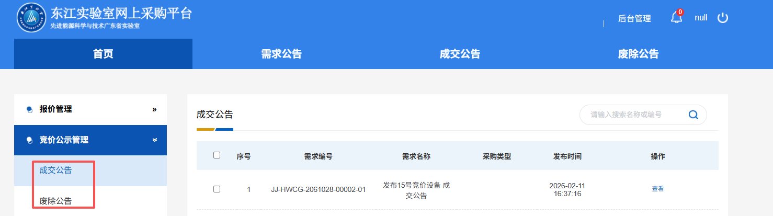
方法二：可在首页栏目的“成交公告/废除公告”中查看自己是否中标或所报价的公告是否废标。
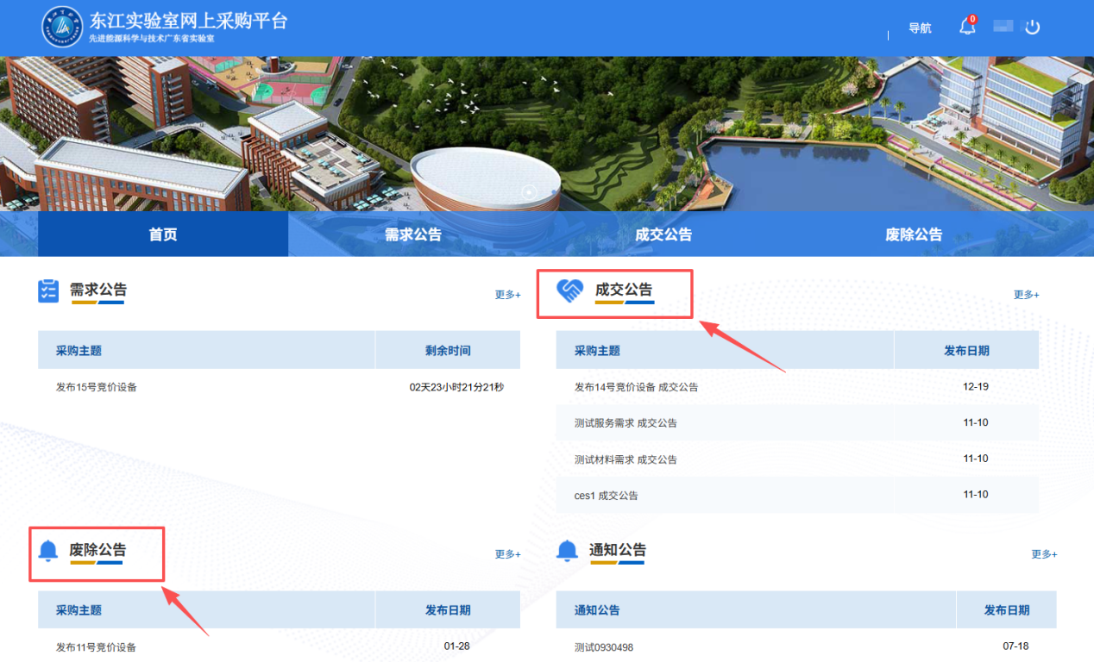
方法三：可点击横向导航栏“成交公告/废除公告”，查看所有的公告信息。
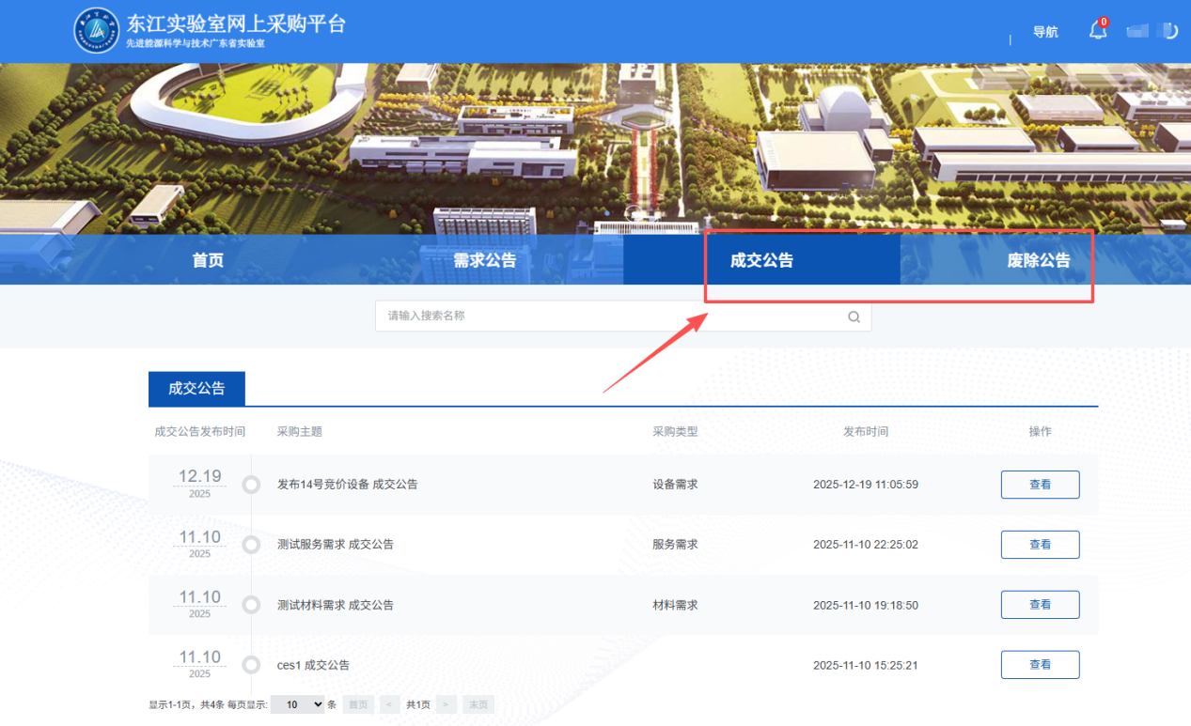

账户信息—密码/个人信息
- 在首页点击右上角的“后台管理”按钮，页面左侧出现纵向导航栏，找到“账户信息（修改密码/个人信息）”，可对密码和个人信息进行修改，最后点击保存即可。
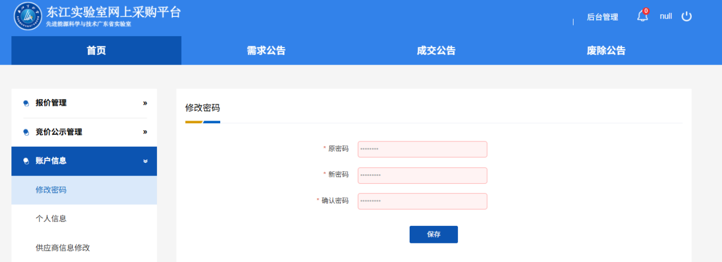
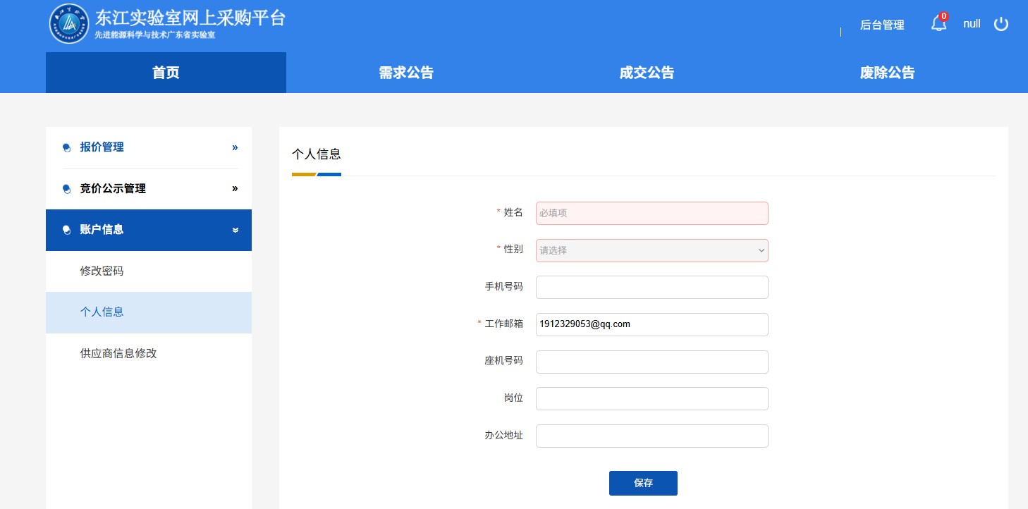

账户信息—供应商信息修改（包含企业信息、资质信息）
- 在首页点击右上角的“后台管理”按钮，页面左侧出现纵向导航栏，找到“账户信息（供应商信息修改）”，在右侧展开页中进行编辑，最后点击保存，由管理员审核，审核成功后，数据变更成功。
